[TermProject]

3주차

20174374 정여민 20122776 양명철 20144753 선승엽 20156033 최은정

1. 도메인 모델

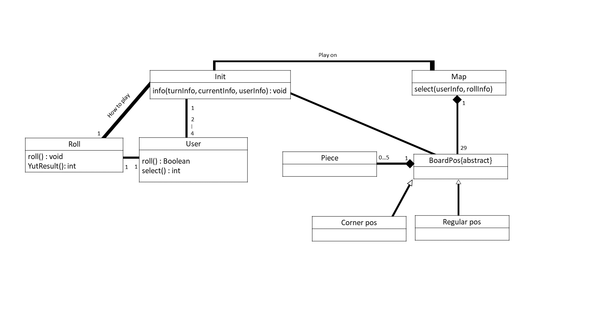

*User과 boardPos(보드판의 ‘밭’)관계를 어떻게 해야할지 잘 모르겠습니다..ㅠㅜ

*association 표시가 애매해서 확실한 것들만 표시해두었습니다.

*CornerPos : 각 모서리 및 정 가운데 부분(말이 다르게 행동해야하는 부분)

*RegularPos : 일반적인 보드판 부분

2. Operation Contract

|  |  |
| --- | --- |
| Operation | roll |
| Cross Reference | 윷 던지는 UseCase(UC6) |
| Preconditons | 1. 플레이어의 정보가 입력되고 게임이 시작된 상황이어야한다. |
| Postconditions | ∙ 플레이어가 던진 윷의 결과가 기록된다.  ∙ 플레이어는 윷 4개를 던졌다.  ∙ 플레이어가 던진 윷의 결과에 따라 말이 이동한다.  ∙ 움직인 칸에 같은 팀의 말이 있다면 업힌다.  ∙ 움직인 칸에 상대 팀의 말이 있었다면 잡았다.  ∙ 플레이어가 던진 윷의 결과가 ‘윷/모’이거나 플레이어가 상대팀의 말을 잡은 경우 플레이어는 한 번 더 윷을 던진 상황이다. |

|  |  |
| --- | --- |
| Operation | Info |
| Cross Reference | **게임 시작 후 플레이어의 정보를 입력하는 Use-case(UC6)** |
| Preconditons | 1. 게임 스타트 버튼이 눌린 상태여야한다. |
| Postconditions | ∙ 플레이어의 이름이 기록되었다.  ∙ 플레이어 명수가 기록되었다.  ∙ 플레이 할 말의 개수가 정해졌다.  ∙ 플레이어 순서가 정해졌다. |

1. SSD (System Sequential Diagram)

